
UNIVERSIDADE FEDERAL FLUMINENSE
PRÓ-REITORIA DE ADMINISTRAÇÃO
COORDENAÇÃO DE LICITAÇÃO

ANEXO IV-A RDC N.º 05/2020/AD
DESCRIÇÃO DE SERVIÇOS DE ARQUITETURA E ENGENHARIA
21/05/2020

Definir e especificar os serviços previstos para a demolição de construção irregular executada na cobertura da edificação da Faculdade de Administração e Ciências Contábeis, Nutrição e Odontologia e reconstituição do telhado.


UNIVERSIDADE FEDERAL FLUMINENSE
SUPERINTENDÊNCIA DE ARQUITETURA, ENGENHARIA E PATRIMÔNIO
COORDENAÇÃO DE ENGENHARIA E ARQUITETURA
DIVISÃO DE DESENVOLVIMENTO DE PROJETOS

DEMOLIÇÃO DE CONSTRUÇÃO IRREGULAR E CONSTRUÇÃO DO TELHADO
ANEXO -03 - DESCRIÇÃO DE SERVIÇOS DE ARQUITETURA E ENGENHARIA

Processo Administrativo Nº23069.003443/2016-39

CONSIDERAÇÕES INICIAIS
O presente documento visa definir e especificar os serviços previstos para a demolição de construção irregular executada na cobertura da edificação da Faculdade de Administração e Ciências Contábeis, Nutrição e Odontologia e reconstituição do telhado. O edifício está localizado na Rua Mário Santos Braga, s/n., do Campus do Valonguinho da Universidade Federal Fluminense, Niterói – RJ.
Os serviços a serem contratados são: demolição da construção irregular, construção do telhado, reposicionamento de cabeamento SPDA, bem como o processo licenciamento da obra junto à Prefeitura Municipal de Niterói, bem como os demais serviços descritos nesse documento e contidos na planilha orçamentária.
A área da construção irregular a ser demolida totalizada 157,18 m² e a área de construção do telhado abrange 157,18 m². A demolição também inclui o telhado adjacente, indicado ao lado direito da construção irregular, conforme indicado no levantamento arquitetônico.
As seguintes especificações de serviços fazem parte do Projeto Executivo de demolição, definindo procedimentos de execução e determinando materiais a serem empregados nos serviços, conforme normas pertinentes. Estas informações são complementares ao projeto executivo de recomposição do telhado, à planilha orçamentária e ao cronograma físico-financeiro.
Seguem abaixo informações gerais sobre a construção irregular existente. Na sequência serão apresentadas descrições específicas de cada serviço a ser realizado na obra.
Trata-se de construção irregular executada na cobertura do edifício citado. O novo telhado será constituído por estrutura de madeira e telhas onduladas de fibrocimento. As peças de madeira existentes (estrutura da cobertura) e as telhas existentes não serão reaproveitadas. A FISCALIZAÇÃO deverá ser consultada quanto à destinação desse material.
Abaixo seguem informações relacionadas à execução dos serviços a serem realizados na obra.

GARANTIA
Compete à empresa executora da obra garantir e responsabilizar-se pela perfeita execução dos serviços listados, nos termos da legislação em vigor, obrigando-se a substituir e/ou refazer, sem ônus para a contratante, qualquer serviço ou material que não esteja de acordo com as condições desta Descrição de serviços, do orçamento e dos projetos das várias disciplinas; bem como não executados a contento.

DOCUMENTAÇÃO
O termo de recebimento da obra será emitido pela CONTRATANTE , que deverá entregar à CONTRATADA:
- manual do proprietário (relatório de recomendações e instruções de utilização e uso da edificação, das instalações e dos equipamentos, compreendendo as condições de segurança e manutenção, incluindo eventuais catálogos e relação de fabricantes e instaladores);
- termos de garantia, das instalações e dos equipamentos;
- cópias das apólices de seguros de incêndio, de responsabilidade civil contra terceiros e de outros sinistros, das panes de uso comum c/ou das partes privativas (unidades autônomas);
- comprovantes do pagamento de impostos e taxas municipais.

VISTORIA
Antes da apresentação da proposta, a empresa deverá examinar os desenhos, especificações e demais elementos técnicos fornecidos para execução dos serviços, bem como vistoriar previamente o local da obra a fim de levantar quantidades, verificar a complexidade dos serviços e também eventuais dúvidas, omissões ou falhas, as quais deverão ser sanadas antes da licitação.
A empresa deverá comunicar, imediatamente e por escrito, eventuais discrepâncias, erros ou omissões que porventura tenha observado de forma a sanar aqueles que possam trazer embaraços ao perfeito desenvolvimento da obra antes da licitação.

ALTERAÇÃO DE SERVIÇOS
Se, por qualquer motivo, houver necessidade de alteração das obras/serviços e/ou especificações do projeto ou, se surgirem problemas durante o transcorrer das mesmas, que não sejam possíveis de serem previstos com antecedência, a CONTRATADA deverá justificar, por escrito, tais alterações e/ou problemas, submetendo-os, previamente, à FISCALIZAÇÃO.

ORÇAMENTO
O orçamento que acompanha este documento é fonte de referência para a licitação.
Para cotação realística dos serviços as licitantes deverão vistoriar o local a fim de que não possam isentar-se de responsabilidades futuras, devido às condições atualmente existentes. Para os casos omissos neste documento, dever-se-á seguir as indicações do desenho e vice-versa.
A CONTRATADA deverá apresentar o seu orçamento de forma completa e de modo a contemplar todos os serviços e materiais para que atenda à obra, conforme os projetos fornecidos.
Não serão aceitas reclamações e/ou solicitações de serviços adicionais de itens que não estejam inicialmente no orçamento.

EQUIPAMENTOS DE SEGURANÇA
É de inteira responsabilidade da firma executora a observação e adoção dos equipamentos de segurança adequados, visando impedir a ocorrência de danos físicos e materiais, não só em relação aos seus funcionários, como também, em relação aos funcionários do local onde se realizará a obra e demais usuários.
Caberá à CONTRATADA a responsabilidade pelo fechamento das áreas próximas ao local onde estiverem sendo executados os serviços, visando não interferir nas demais atividades realizadas nas dependências do campus do Valonguinho.

MATERIAIS
O licitante deverá incluir em seus preços FORNECIMENTO de todos os materiais necessários à execução e INSTALAÇÃO dos serviços relacionados a seguir.
Todos os materiais a serem utilizados serão novos, de primeira qualidade, resistentes e adequados à finalidade a que se destinam. Caso a CONTRATADA utilize materiais cuja qualidade seja duvidosa (marcas desconhecidas ou de fabricantes sem renome no mercado para o tipo de material específico), caberá à mesma comprovar, através de testes, atestados etc., estarem os mesmos de acordo com as normas técnicas, caso solicitado pela fiscalização.
A FISCALIZAÇÃO poderá solicitar uma vistoria em conjunto com o representante do fabricante, visando obter o melhor controle de qualidade possível dos serviços e produtos utilizados.
Os materiais a serem utilizados na obra serão armazenados na cobertura do próprio edifício. A CONTRATADA e a ADMINISTRAÇÃO DO PRÉDIO serão os responsáveis pela guarda do material, deverão manter o pavimento trancado e o seu acesso restrito aos funcionários autorizados.

MÃO DE OBRA
Os serviços serão executados com mão de obra qualificada, com especialização para cada tipo de serviço.
A CONTRATADA deverá fornecer à FISCALIZAÇÃO, antes do início das obras, a relação dos funcionários que irão prestar serviço naquele local, com os respectivos números de identidade (R.G.).
Todos os funcionários da CONTRATADA deverão estar, necessariamente, com os respectivos crachás de identificação, bem como uniforme completo com logomarca da empresa.
Deverão ser previstos horários normais de trabalho, e, caso seja necessária a execução dos serviços em finais de semana e feriados, estes horários deverão ser combinados previamente com a administração do campus e/ou da unidade e com a FISCALIZAÇÃO.
A CONTRATADA deverá apresentar à FISCALIZAÇÃO DO CONTRATO, antes do início dos trabalhos, uma programação de execução dos serviços, levando em consideração o prazo de execução contratual e horários disponíveis para a execução dos serviços sem prejuízo ao funcionamento das atividades do campus da Universidade Federal Fluminense.

RELAÇÃO E DESCRIÇÃO DOS SERVIÇOS, DE ACORDO COM A PLANILHA ORÇAMENTÁRIA E CRONOGRAMA FÍSICO-FINANCEIRO
Os itens da planilha orçamentária e do cronograma físico-financeiro são complementados pelas descrições de serviços que seguem abaixo:

GERENCIAMENTO DE OBRA / FISCALIZAÇÃO E LICENCIAMENTO
A CONTRATADA manterá na obra engenheiro ou arquiteto, técnicos, mestres, operários e funcionários em número e especialização compatíveis com a natureza e com o cronograma, bem como materiais em quantidades suficientes para a execução dos serviços.
A CONTRATADA obriga-se a manter e apresentar, sempre que requisitado pela FISCALIZAÇÃO, o quadro atualizado de todo o pessoal que esteja intervindo na obra, devendo alocar em cada caso específico, a equipe e o material necessário à administração local da obra.
A CONTRATADA deverá mobilizar todos os equipamentos necessários ao bom andamento da obra, mantendo-os em perfeitas condições de funcionamento, bem como se responsabilizar por despesas de aquisição e manutenção dos mesmos.

GERENCIAMENTO E FISCALIZAÇÃO

ENGENHEIRO CIVIL DE OBRA JÚNIOR COM ENCARGOS COMPLEMENTARES
A CONTRATADA deverá manter um engenheiro civil responsável pela obra tanto na etapa de demolição quanto para a execução dos demais serviços previstos no orçamento. O engenheiro responsável técnico pela obra deverá acompanhar os serviços, fiscalizando a sua correta execução bem como o atendimento às normas de segurança.
A CONTRATADA deverá providenciar os trâmites para a emissão de licenças de obra, entregar guias de pagamento à FISCALIZAÇÃO e a CONTRATANTE efetuará o pagamento das licenças diretamente.

ENCARREGADO GERAL DE OBRAS COM ENCARGOS COMPLEMENTARES

ART (ENGENHEIRO CIVIL DE OBRA)
A CONTRATADA deverá providenciar a anotação de responsabilidade técnica do Conselho Regional de Engenharia e Agronomia (CREA), conforme a atividade profissional e as atribuições do profissional para o presente contrato.

SERVIÇOS TÉCNICOS PRELIMINARES
Os custos relacionados à Administração local da obra, tais como, horas do engenheiro responsável técnico e de encarregado(s), ferramentas, Segurança e Medicina do Trabalho – incluindo equipamentos de proteção individual e coletiva – entre outros, deverão ser considerados neste item.

CANTEIRO DE OBRAS
Neste item deverão ser considerados os custos de mobilização e desmobilização que a CONTRATADA terá com o canteiro de obra, incluindo custos com limpeza, locação, isolamento da área, instalações, fretes e carretas necessárias ao desenvolvimento e a integração do canteiro de obras.

PLACA DE IDENTIFICAÇÃO DE OBRA PÚBLICA, INCLUSIVE PINTURA, ESTRUTURA, SUPORTE DE MADEIRA EM PEÇAS DE MADEIRA SERRADA DE 7,5 CM X 7,5 CM E TRANSPORTE. FORNECIMENTO E COLOCAÇÃO.
A CONTRATADA providenciará a aquisição e assentamento de placa para identificação da obra em chapa de aço galvanizado, conforme normas e modelo UFF a ser fornecido, medindo 2,40 m x 1,50 m, em local indicado pela FISCALIZAÇÃO, conservando-a em boas condições ou substituindo-a caso necessário até a entrega definitiva da obra.

TAPUME COM TELHA METÁLICA
É obrigatória a colocação de tapume ou barreiras sempre que se executarem atividades de construção, de forma a impedir o acesso de pessoas estranhas aos serviços, inclusive o local onde ficará a caçamba para o recebimento do entulho. O tapume deve ser construído e fixado de forma resistente, e ler altura mínima de 2,20 m relação ao nível do terreno.
Deverá ser instalado tapume nas adjacências da construção a ser demolida, no limite com o telhado existente no pavimento da cobertura, de forma a proteger as telhas existentes, bem como no perímetro do pavimento, ao lado da circulação existente.
Também deverá ser instalado tapume em torno da caçamba que irá receber o entulho.

DEMOLIÇÕES

INSTRUÇÕES GERAIS
Os serviços de demolição serão realizados na cobertura do referido edifício, no início desse documento. As demolições, serão realizadas conforme indicado em projeto. Serão realizadas dentro da mais perfeita técnica, tomados os devidos cuidados de forma a se evitarem quaisquer danos das instalações do edifício.
Todos os serviços de demolição e retirada devem ser programados e dirigidos será programada e dirigida por responsável técnico legalmente habilitado da CONTRATADA e, caso este julgue necessário, por especialista em Segurança do Trabalho da CONTRATADA.
Os serviços de demolição e remoções, eventualmente necessários, deverão ser executados com todos os cuidados normativos, estando cada funcionário provido com equipamentos individuais de segurança, com a observância das Normas Regulamentadoras do Ministério do Trabalho, sob os aspectos da medicina e da segurança do trabalho e por normas da ABNT.
Os materiais e equipamentos a serem utilizados na execução dos serviços de demolições e remoções atenderão às prescrições das Normas Brasileiras (NBR). Os materiais serão cuidadosamente armazenados, em local seco e protegido.
A execução dos serviços de demolição será conforme projeto de arquitetura, com elementos a serem demolidos representados na cor amarela. Os materiais passíveis de reaproveitamento serão de propriedade da UFF e deverão ser guardados em local indicado pela FISCALIZAÇÃO. O transporte dos materiais passíveis de reaproveitamento ocorrerá às custas da CONTRATADA.
Os locais sob intervenção deverão ser sinalizados adequadamente, com avisos, placas, cavaletes, demarcados com fitas zebradas, isolados com tapumes pintados de branco etc., e conservados limpos, à semelhança de obras e serviços realizados em edifícios com grandes concentrações e fluxos de pessoas, tais como: shoppings, aeroportos, hospitais etc, tomando-se todos os cuidados necessários no que se refere à limpeza para não haver dissipação de poeira, partículas etc.
Antes do início dos serviços a CONTRATADA procederá a um exame minucioso e detalhado da área e dos elementos a serem demolidos ou retirados. Quaisquer vistorias prévias ao local da obra para levantamento e confirmação dos serviços poderá ser realizada mediante agendamento com a FISCALIZAÇÂO.
Caso seja verificada a existência de instalações não previstas, comunicar à FISCALIZAÇÃO de forma antecipada ao início dos serviços.
Antes de iniciar a demolição, as instalações de energia elétrica, água, esgoto, drenagem, gás existentes devem ser devidamente desligadas, retiradas ou isoladas, respeitando as normas e determinações em vigor. Caberá à CONTRATADA se certificar de que tais instalações estão desligadas ou isoladas e solicitar à FISCALIZAÇÃO ações no sentido de providenciar os desligamentos ou isolamento. Deverão ser fechadas todas as aberturas existentes no piso, salvo as que forem utilizadas para escoamento de materiais, ficando proibida a permanência de pessoas no pavimento imediatamente abaixo ou qualquer outro que possa ler sua estabilidade comprometida no processo de demolição.
Durante a realização de serviços de demolição, as paredes que serão mantidas devem ser examinadas, prévia e periodicamente, no sentido de ser preservada sua estabilidade e a integridade física dos operários e de terceiros.
Os materiais das edificações, durante a demolição e remoção, devem ser previamente umedecidos a fim de evitar a geração de poeira excessiva.
O piso, no trajeto entre o local dos serviços (sanitário) até o contentor, deverá ser protegido com uma lona de plástico resistente e firmemente afixada no mesmo.
As construções vizinhas à obra de demolição têm de ser examinadas, prévia e periodicamente, para ser preservada a sua estabilidade e a integridade física de terceiros.
As escadas terão de ser mantidas desimpedidas e livres para circulação de emergência.
Objetos pesados ou volumosos serão removidos mediante o emprego de dispositivos mecânicos, ficando proibido o lançamento em queda livre de qualquer material.
Os elementos da edificação em demolição não poderão ser abandonados em posição que tome viável o seu desabamento, provocado por ações eventuais.
As paredes somente poderão ser demolidas antes da estrutura (quando ela for metálica ou de concreto).
As áreas próximas que não forem demolidas e demais elementos que não poderão ser retirados devem ser protegidos ou retirados do local.

PROTEÇÃO CONTRA QUEDAS DE ALTURA
Durante a execução de serviços de demolição, terão de ser atendidas as medidas de proteção do trabalho e contra quedas de altura descritas NR18.
É obrigatória a instalação de proteção coletiva onde houver risco de queda de trabalhadores ou de projeção de materiais, a partir do início dos serviços de demolição.

RESPONSABILIDADES
A CONTRATADA é civilmente responsável quanto a danos que venha a causar a terceiros (pessoas e coisas). Assim, a contratação de seguro de responsabilidade civil é uma medida cautelar.
A CONTRATADA assumirá integral responsabilidade nos casos em que ocasionar danos, por ação ou omissão, a terceiros (pessoas ou coisas) - tais como a edificações, a transeuntes e a empregados da própria CONTRATADA - correndo por sua exclusiva conta todo material e mão-de-obra empregados na demolição e reconstrução do telho, bem como as indenizações porventura devidas. A CONTRATADA deverá proceder às diversas reposições, reconstruções e reparos de qualquer natureza, empreendendo todos os meios e recursos (pessoal, material, equipamento e boa técnica) aptos a tornar o executado melhor ou, no mínimo, igual à obra removida, demolida ou rompida e obedecendo a todas as normas e prescrições pertinentes emanadas do órgão ou Entidade envolvida.

REMOÇÃO DE TELHAS, DE FIBROCIMENTO DE FORMA MANUAL, SEM REAPROVEITAMENTO.
Deverão ser removidas as telhas de fibrocimento sobre a edificação irregular e também as telhas do telhado remanescente, conforme indicado na planta de demolir e construir.
A remoção de trecho do telhado existente se justifica para garantir o perfeito encaixe das novas telhas bem como a homogeneidade do material, além de garantir a estanqueidade.
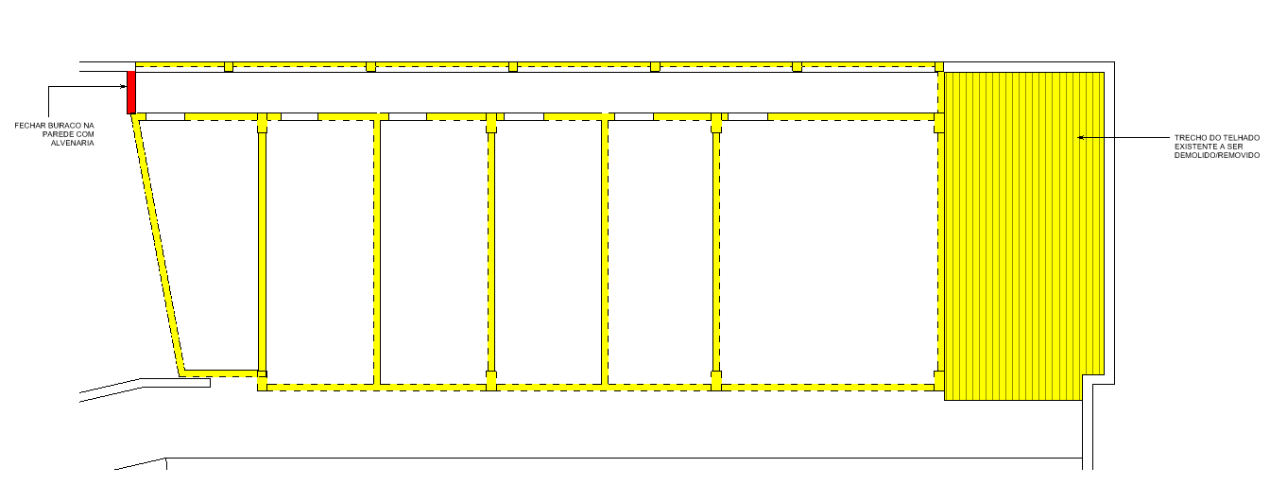
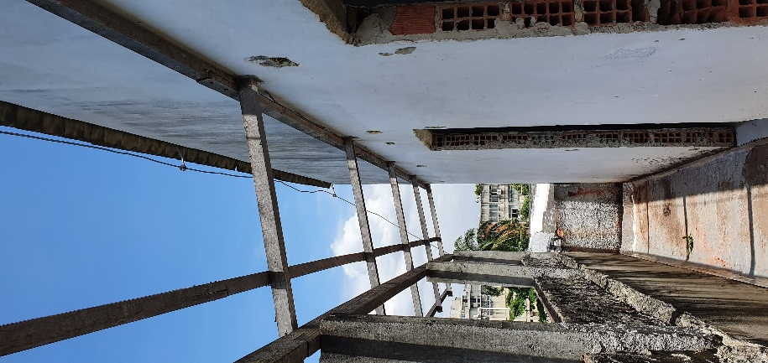
Figura 1 - Foto com trecho do telhado ao fundo.

REMOÇÃO DE TRAMA DE MADEIRA PARA COBERTURA, DE FORMA MANUAL, SEM REAPROVEITAMENTO.
Os materiais devem ser fornecidos e os serviços executados conforme orientações contidas nos Cadernos Técnicos de Composição do SINAPI.

REMOÇÃO DE CABOS ELÉTRICOS, DE FORMA MANUAL, SEM REAPROVEITAMENTO (CABEAMENTO SPDA)
Antes de iniciar a remoção manual dos cabos elétricos do interior dos eletrodutos e conduítes e cabeamento SPDA, é necessário desligar a alimentação de energia dos quadros elétricos, a fim de evitar acidentes.

DEMOLIÇÃO DE PILARES E VIGAS EM CONCRETO ARMADO, DE FORMA MECANIZADA COM MARTELETE, SEM REAPROVEITAMENTO.
Os materiais devem ser fornecidos e os serviços executados conforme orientações contidas nos Cadernos Técnicos de Composição do SINAPI. Respeitar todas as normas pertinentes para a execução do serviço de demolição.

DEMOLIÇÃO DE ALVENARIA PARA QUALQUER TIPO DE BLOCO, DE FORMA MECANIZADA, SEM REAPROVEITAMENTO
Demolição manual de alvenaria de tijolos furados s/ reaproveitamento

DEMOLICAO MANUAL DE PISO CIMENTADO, EXCLUSIVE A BASE DE CONCRETO, INCLUSIVE EMPILHAMENTO LATERAL DENTRO DO CANTEIRO DE SERVICO.
Deverá ser demolido, cuidadosamente, de forma manual, o contrapiso/enchimento existente internamente na construção irregular. Respeitar todas as normas pertinentes para execução do serviço de demolição.

RETIRADA, CARREGAMENTO, TRANSPORTE E DESCARTE DE ENTULHO

INSTRUÇÕES GERAIS
O carregamento manual de entulhos até o local de remoção será de responsabilidade da CONTRATADA. O carregamento, descarregamento e acomodação de forma adequada no local determinado para descarte, assim como todas as precauções necessárias durante o trajeto.
O local para armazenamento temporário do entulho para a posterior remoção será determinado pela FISCALIZAÇÃO.
Em caso de opção por retirada de entulho por caçambas, a retirada e colocação das mesmas deverão ser realizadas de modo a causar o mínimo de transtorno possível ao funcionamento do órgão público, não sendo permitida, em princípio, das 08:00 às18:00 nos dias úteis, exceto com a autorização prévia da FISCALIZAÇÃO.
Caberá à CONTRATADA a separação dos resíduos sólidos recicláveis, respeitando as normas ABNT pertinentes, bem como sua destinação, de forma a garantir que eles atinjam postos, cooperativas ou empresas de coleta (Critério de sustentabilidade ambiental, IN Nº1/2010/MPOG, art. 6º, VI e VII).
É de inteira responsabilidade da CONTRATADA a destinação final dos entulhos, que deve estar de acordo com a Resolução CONAMA Nº 307, de 05 de julho de 2002, demais normas e com a legislação do município de Niterói.
Antes de descarte de material passível de ser reaproveitado (como telhas, peças de madeira etc) a fiscalização deverá ser consultada para verificar a destinação do material.
Os entulhos provenientes da demolição deverão ser imediatamente retirados da edificação e depositadas em local indicado pela FISCALIZAÇÃO. O entulho e o material não sujeitos a reaproveitamento, provenientes das demolições, serão transportados pela CONTRATADA e levados para local aprovado pela FISCALIZAÇÃO. Igual tratamento deverá ser dado periodicamente ao entulho e material inservível resultante dos serviços de construção.
A FISCALIZAÇÃO deverá ser consultada antes do descarte de material possível de ser reutilizado pela CONTRATANTE, como o madeiramento do telhado existentes e telhas de fibrocimento.
O transporte vertical dos materiais e dos entulhos será feito apenas com a utilização do elevador de serviços, de acordo com horários acordados com a FISCALIZAÇÃO e a administração da unidade onde a obra será executada.

2.3.1.TRANSPORTE HORIZONTAL, MASSA/GRANEL, JERICA 90L, 30M.
Os materiais devem ser fornecidos e os serviços executados conforme orientações contidas nos Cadernos Técnicos de Composição do SINAPI.

2.3.2. TRANSPORTE VERTICAL MANUAL, 1 PAVIMENTO, DE SACOS DE 20 KG
Os materiais devem ser fornecidos e os serviços executados conforme orientações contidas nos Cadernos Técnicos de Composição do SINAPI.

2.2.3. CARGA MANUAL DE ENTULHO EM CAMINHÃO BASCULANTE 6 M3
Os materiais devem ser fornecidos e os serviços executados conforme orientações contidas nos Cadernos Técnicos de Composição do SINAPI.

2.2.4. TRANSPORTE COM CAMINHÃO BASCULANTE DE 6 M3, EM VIA URBANA PAVIMENTADA, DMT ACIMA DE 30 KM (UNIDADE: M3XKM).
Os materiais devem ser fornecidos e os serviços executados conforme orientações contidas nos Cadernos Técnicos de Composição do SINAPI.

ALVENARIA

ALVENARIA DE VEDAÇÃO DE BLOCOS CERÂMICOS FURADOS NA HORIZONTAL DE 9X14X19CM (ESPESSURA 9CM) DE PAREDES COM ÁREA LÍQUIDA MENOR QUE 6M² SEM VÃOS E ARGAMASSA DE ASSENTAMENTO COM PREPARO MANUAL.
Deverá ser recomposta a parede que separa a área da demolição da área do pavimento do barrilete da caixa d´água, conforme foto a seguir.
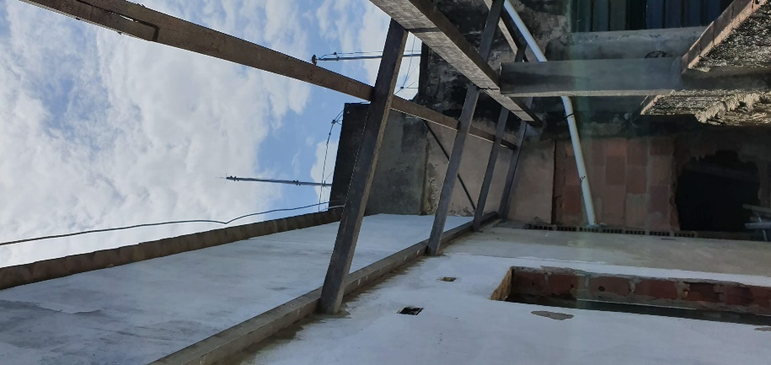
Figura 2 - Buraco na alvenaria (Fonte: SAEP, 2019)
Os tijolos serão ligeiramente molhados antes da colocação. As alvenarias recém finalizadas deverão ser mantidas ao abrigo das chuvas. Quando a temperatura se mostrar muito elevada e a umidade muito baixa serão feitas frequentes molhagens com a finalidade de evitar a brusca evaporação.
Recomendar-se-á o não assentamento de tijolos encharcados, ou sob a ação direta de chuvas, para evitar a reação de eventuais sulfatos dos tijolos com os álcalis do cimento dando lugar a indesejáveis eflorescências.
As fiadas serão niveladas, alinhadas e aprumadas perfeitamente. As juntas terão a espessura máxima de 15 mm e serão rebaixadas à ponta de colher, para que o emboço adira fortemente à parede.
Não será permitida a colocação de tijolos com os furos voltados no sentido da espessura das paredes.
Todas as saliências superiores a 40 mm serão constituídas com a própria alvenaria.
Para perfeita aderência nos casos de justaposição de alvenaria de tijolos e superfície de concreto, estas últimas serão chapiscadas, nos pilares será usado “esperas” de arame de aço Ø 3,2 mm colocadas antes da concretagem.
A parede será da espessura da parede existente e com a mesma espessura do revestimento.
Serão rejeitados todos os lotes ou peças que apresentarem diferença de dimensionamento, deformações, rachaduras, esfarelamento ou quebras excessivas. Deverão ser assentados com argamassa de cimento, cal e areia, traço 1:2:8, nas juntas horizontais e verticais (alternadas), espessura média de 12 mm, sempre observando rigorosamente o prumo e esquadro das paredes.

COBERTURAS

INSTRUÇÕES GERAIS
Não poderão ser empregadas, na estrutura, peças de madeira serrada que apresentem defeitos sistemáticos, como que:
- sofreram esmagamento ou outros danos que possam comprometer a resistência da estrutura;
- apresentarem alto teor de umidade (madeira verde);
- mostrarem defeitos como nós soltos, nós que abranjam grande parte da seção transversal da peça. Rachas, fendas ou falhas exageradas, arqueamento, encurvamento ou encanoamento acentuado etc.;
- não se ajustarem perfeitamente nas ligações;
- apresentarem desvios dimensionais (desbitolamento);
- mostrarem sinais de deterioração, por ataque de fungos, cupins ou outros insetos.

Modificado SINAPI 100371 – FABRICAÇÃO E INSTALAÇÃO DE MEIA TESOURA DE MADEIRA NÃO APARELHADA, COM VÃO DE 7 M, PARA TELHA ONDULADA DE FIBROCIMENTO, ALUMÍNIO, PLÁSTICA OU TERMOACÚSTICA, INCLUSO IÇAMENTO E TERÇAS.
Esta deverá ser instalada conforme o projeto executivo e eventuais alterações deverão ser aprovadas por profissional capacitado da fiscalização.
Todas as dimensões deverão ser conferidas in loco.
A madeira a ser adotada será do tipo Maçaranduba que tenha propriedades de resistência superiores a esta, com vigas de seção 6 x 12cm.
As ligações com abraçadeiras, pregos chapas de aço e metálicas deverão seguir as recomendações do projeto e as modificações deverão ser solicitadas ao fiscal.

TELHAMENTO COM TELHA ONDULADA DE FIBROCIMENTO E = 6 MM, COM RECOBRIMENTO LATERAL DE 1/4 DE ONDA PARA TELHADO COM INCLINAÇÃO MAIOR QUE 10°, COM ATÉ 2 ÁGUAS, INCLUSO IÇAMENTO.
As telhas deverão ser apoiadas nas terças de madeira e deverão ser fixadas com acessórios apropriados. Estas, precisam apresentar a superfície das faces regulares e uniformes, bem como obedecer às especificações de dimensões, resistência à flexão, impermeabilidade e absorção de água. A observação de trincas, quebras, superfícies das faces irregulares, arestas interrompidas por quebras, caroços, remendos e deformações será feita visualmente, inspecionando todo o material entregue por caminhão pelo engenheiro responsável e pelo fiscal da obra.
A inclinação adotada seguirá o padrão da construção existente.
Cumeeiras, rufos, espigões e outras peças de arremate também são fornecidas pela CONTRATADA.
As telhas deverão ser instaladas com espessura de 6mm e comprimento de 1,53m.
As telhas devem seguir os padrões estabelecidos pelas normas técnicas.
O recobrimento lateral é de 1 1/4 onda (telhas de 6 mm). O recobrimento mínimo longitudinal é de 14 cm.
O bom desempenho e a segurança contra danos causados pela ação dos ventos em coberturas e fechamentos laterais dependem, em grande parte, da aplicação correta dos elementos de fixação. Os elementos de fixação devem obedecer à norma NBR 7196.
A fixação das chapas será feita com parafusos em aço galvanizado a fogo com rosca soberba nas segundas e quintas ondas, com a utilização de conjunto de arruelas de aço inoxidável e bucha de PVC, conforme modelo a seguir. Estes, deverão ser apropriados para telhas de fibrocimento, que são fabricados com comprimento 110mm e diâmetro de 8mm (5/16”), conforme modelo a seguir.
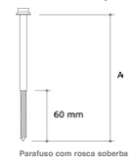

      - Instruções para montagem
Observar as recomendações da NR-35 – Trabalho em altura.
As faces das terças em contato com as telhas devem situar-se em um mesmo plano.
Não apoiar as telhas em arestas, quinas ou faces arredondadas.
A montagem deve ser iniciada sempre do beiral para a cumeeira.
Não pisar diretamente sobre as telhas: usar tábuas apoiadas em três terças e, em telhados muito inclinados, amarrar as tábuas.
As terças devem ser paralelas entre si. Caso a construção esteja fora do esquadro, colocar a primeira telha perpendicularmente às terças, acertando o beiral lateral com o corte diagonal das telhas da primeira faixa. As demais são montadas normalmente.
A montagem deve ser feita, sempre que possível, no sentido contrário ao dos ventos predominantes na região.
Antes de iniciar a montagem é necessário verificar se as peças complementares correspondem ao mesmo sentido de montagem a ser adotado.
Seguir o modelo a seguir para cortes de cantos.
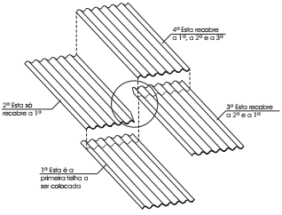
Os furos nas telhas devem ser feitos sempre no mínimo a 5 cm de distância da bora da telha ou da peça complementar. Deve ainda ser feito com broca de 13 mm de diâmetro. O furo do apoio de madeira deve ter 7,5 mm (19/64”), conforme detalhe a seguir.
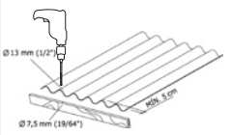
O empilhamento deverá ser realizado em local plano e firme, em pilhas apoiadas sobre calços. Cada pilha deve ter no máximo 100 telhas (80cm a 1 m de altura), conforme detalhe a seguir.

RUFO EM FIBROCIMENTO PARA TELHA ONDULADA E = 6 MM, ABA DE 26 CM, INCLUSO TRANSPORTE VERTICAL, EXCETO CONTRARRUFO. AF_07/2019
A instalação dos rufos deverá seguir o modelo a seguir. É indispensável a adoção conjunta de rufo e contrarrufo.
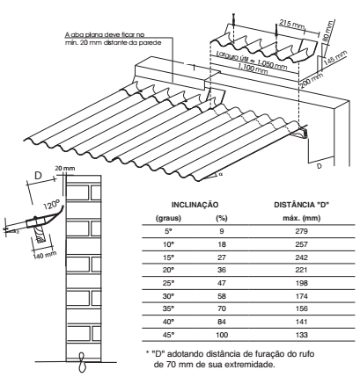

RETIRADA E RECOLOCACAO DE TELHAS EM FIBRO-CIMENTO, ONDULADO, TIPO CONVENCIONAL, INCLUSIVE CUMEEIRA, MEDIDA PELA AREA COBERTA EM PROJECAO.(DESONERADO)
Está previsto no orçamento a retirada e recolocação de telhas de fibrocimentos onduladas na proporção de 5% da área do telhado existente para substituição de telhas. A CONTRATADA deverá fazer a verificação da condição das telhas e informar à FISCALIZAÇÃO sobre a quantidade de telhas a serem substituídas. O pagamento desse item deverá ser realizado só em caso de necessidade.
A CONTRATADA deverá fazer a verificação da condição das telhas e informar à FISCALIZAÇÃO sobre a quantidade de telhas a serem substituídas. O pagamento desse item deverá ser realizado só em caso de necessidade.

4.5 RUFO EM CHAPA DE AÇO GALVANIZADO NÚMERO 24, CORTE DE 56 CM, INCLUSO TRANSPORTE VERTICAL. AF_07/2019
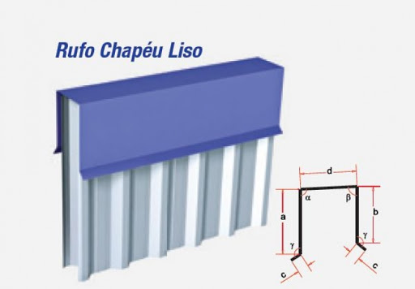

Adotar rufo chapéu ao longo de todo o chapim onde foi realizada a obra, conforme a Figura acima com as dimensões:

- a = 100 mm – para fora da edificação;
- b = 150 mm - para dentro da edificação ou até que este se sobreponha ao rufo de fibrocimento, de modo a evitar infiltrações na interface entre a parede e o rufo;
- c = 30 mm - em ambos os lados da peça;
- d = 25 mm ou conforme medidas encontradas em loco, de modo a evitar que a peça fique solta;
- γ = 135º;
- α e β = 85º ou à angulação suficiente para que a peça fique presa sobre o muro por pressão das abas.

Deverá ser instalado rufo em chapa de aço galvanizado na extensão da platibanda adjacente ao novo telhado, do lado externo do edifício. A chapa de aço deverá estender-se até a superfície das telhas.
Os materiais devem ser fornecidos e os serviços executados conforme orientações contidas nos Cadernos Técnicos de Composição do SINAPI.

INSTALAÇÕES ELÉTRICAS – SPDA

INSTRUÇÕES GERAIS
O Sistema de Proteção a Descargas Elétricas (SPDA) já é existente no edifício. Parte do cabeamento está na construção a ser demolida; essa parte deverá ser removida cuidadosamente e reinstalada na periferia da edificação. Há previsão de cabeamento complementar caso seja necessário executar emendas/complementação no sistema.

CORDOALHA DE COBRE NU 50 MM², NÃO ENTERRADA, COM ISOLADOR - FORNECIMENTO E INSTALAÇÃO.
Nesse item, também devem estar inclusos os acessórios para a fixação da cordoalha de cobre na alvenaria, como as presilhas tipo unha.
Os materiais devem ser fornecidos e os serviços executados conforme orientações contidas nos Cadernos Técnicos de Composição do SINAPI.

CORDOALHA DE COBRE NU 50 MM², NÃO ENTERRADA, COM ISOLADOR - SOMENTE INSTALAÇÃO.
Nesse item, também devem estar inclusos os acessórios para a fixação da cordoalha de cobre na alvenaria, como as presilhas tipo unha.
Os materiais devem ser fornecidos e os serviços executados conforme orientações contidas nos Cadernos Técnicos de Composição do SINAPI.

REVESTIMENTO

MASSA ÚNICA, PARA RECEBIMENTO DE PINTURA, EM ARGAMASSA INDUSTRIALIZADA PREPARO MECÂNICO, APLICADO COM EQUIPAMENTO DE MISTURA E PROJEÇÃO DE M3/H DE ARGAMASSA EM FACES INTERNAS DE PAREDES, PARA AMBIENTE COM ÁREA ENTRE 5M2 E 10M2, ESPESSURA DE 10MM, COM EXECUÇÃO DE TALISCAS.
Este revestimento deverá ser aplicado na alvenaria de fechamento do buraco na parede aberto entre a área do telhado e o pavimento do barrilete da caixa d´água.
Os materiais devem ser fornecidos e os serviços executados conforme orientações contidas nos Cadernos Técnicos de Composição do SINAPI.

IMPERMEABILIZAÇÃO
Realização de serviços a fim de obter a estanqueidade da obra. Os serviços deverão ter primorosa execução e garantia dos trabalhos realizados, os quais obedecerão, rigorosamente, às normas da ABNT, especialmente a NB-279.
Trata-se de impermeabilização da calha existente adjacente à construção a ser demolida.
Os materiais devem ser fornecidos e os serviços executados conforme orientações contidas nos Cadernos Técnicos de Composição do SINAPI.

REPARO LAJE C/ CORTE E RETIRADA DE MANTA
Os materiais devem ser fornecidos e os serviços executados conforme orientações contidas nos Cadernos Técnicos de Composição do SINAPI. Antes da realização desse serviço, deverá ser verificada a existência de manta na calha existente e o serviço somente deverá ser pago caso exista a manta.

7.2 LIMPEZA DE SUPERFÍCIE COM JATO DE ALTA PRESSÃO
Os materiais devem ser fornecidos e os serviços executados conforme orientações contidas nos Cadernos Técnicos de Composição do SINAPI.
Após a retirada da manta, deverá ser executada uma lavagem e limpeza da laje para posterior recebimento do lastro de concreto.

7.3 LASTRO DE CONCRETO MAGRO, APLICADO EM PISOS OU RADIERS
A camada de lastro de concreto deverá servir como camada de regularização, com caimento para o centro longitudinal da calha e em direção às prumadas de escoamento de águas pluviais existentes na edificação.
Após a limpeza da laje deverá ser aplicado um lastro de concreto com caimento mínimo de 1%, para o eixo central da calha e também para a direção das prumadas de águas pluviais existentes no edifício.

7.4 PINTURA ACRILICA EM CONCRETO - QUATRO DEMÃOS
Os materiais devem ser fornecidos e os serviços executados conforme orientações contidas nos Cadernos Técnicos de Composição do SINAPI.
Aplicar em toda superfície superior da laje e nas laterais 4 (quatro) demãos de Tecryl ou material de especificação similar a ser aprovado pela FISCALIZAÇÃO.

SERVIÇOS COMPLEMENTARES

LIMPEZA FINAL DA OBRA
Os custos de limpeza permanente da obra, não incluso retirada de entulhos, tais como, material próprio, detergentes, vassouras, entre outros, deverão ser considerados neste item.
É fundamental que a CONTRATADA mantenha a obra permanentemente limpa, dada sua característica, ou seja, reforma em edifício sede de órgão público que será mantido em funcionamento durante a execução da obra.
À medida em que as etapas da obra forem concluídas, a CONTRATADA deverá providenciar a limpeza final dos locais readequados a fim de que possam ser vistoriados pela FISCALIZAÇÃO, e caso considerados entregues, colocados em funcionamento.

Os serviços de limpeza geral deverão satisfazer ao que estabelece as especificações abaixo:
- Será removido todo entulho, sendo cuidadosamente limpos e varridos os acessos;
- Todas as pavimentações, revestimentos, pisos, vidros, etc., serão cuidadosamente limpos, abundantemente lavados, de modo a não serem danificadas outras partes da obra por estes serviços de limpeza;
- Haverá particular cuidado em remover quaisquer detritos ou respingos de argamassa endurecida das superfícies sobre todos os revestimentos e pisos;
- Todas as manchas e respingos de tinta serão cuidadosamente removidos, dando-se especial cuidado à perfeita execução dessa limpeza nos vidros e ferragens das esquadrias;
- Durante a obra, não serão permitidos acúmulos de materiais e entulhos, que possam ocasionar acidentes e/ou atrapalhar o bom andamento dos serviços, ficando a CONTRATADA obrigada a atender, de pronto, a quaisquer exigências da CONTRATANTE, quando notificada, sobre serviços gerais de limpeza.
- Ao final, a empresa deverá limpar as áreas de hall, escadas e circulação com vassoura e pano úmido para retirar a poeira da obra.

LIMPEZA DE PISO CERÂMICO OU PORCELANATO COM VASSOURA A SECO.
Os materiais devem ser fornecidos e os serviços executados conforme orientações contidas nos Cadernos Técnicos de Composição do SINAPI.

8.2 LIMPEZA DE PISO CERÂMICO OU PORCELANATO COM PANO ÚMIDO. - INCLUSIVE ÁREAS DE CIRCULAÇÃO UTILIZADAS
Os materiais devem ser fornecidos e os serviços executados conforme orientações contidas nos Cadernos Técnicos de Composição do SINAPI.

OBSERVAÇÕES COMPLEMENTARES
O projeto, planilha e esta descrição de serviços se complementam e deverão ser obedecidos.
As especificações e os desenhos deverão ser examinados com o máximo cuidado pela CONTRATADA, antes do início da obra, ficando esta responsável pela compatibilização dos serviços. As eventuais dúvidas poderão ser esclarecidas junto à FISCALIZAÇÃO.
A obra somente será recebida após sua limpeza geral.
As normas, projetos de normas, especificações, métodos de ensaio e padrões, aprovados e recomendados pela ABNT, assim como toda legislação pertinente a obras civis em vigor, em especial no tocante à segurança do trabalho, fazem parte integrante destas especificações, como se nela estivessem transcritas, bem como as normas internas da UFF.
Nenhum serviço poderá ser iniciado antes da aprovação dos materiais e procedimentos a serem empregados, pela fiscalização.
Todos os serviços constantes destas especificações e da planilha englobam fornecimento de materiais e mão de obra.
As chaves de todas as portas deverão ser perfeitamente identificadas e entregues à FISCALIZAÇÃO.
A aplicação de materiais industrializados obedecerá sempre às recomendações dos fabricantes, cabendo à firma executora, em qualquer caso, a responsabilidade e o ônus decorrente da má aplicação dos mesmos.
Todos os materiais a serem fornecidos pela CONTRATADA deverão ser novos, comprovadamente de primeira qualidade e atenderão às condições estipuladas na ABNT. A expressão de “primeira qualidade”, quando existirem diferentes graduações de qualidade de um mesmo produto, indicará, na presente especificação, a graduação de qualidade superior. Não serão aceitos materiais fabricados com produtos reciclados.
Sempre que houver demolições e retiradas de materiais existentes, a CONTRATADA executará, sob sua responsabilidade, os devidos escoramentos e procedimentos de prevenção de acidentes, visando à segurança do pessoal, da obra, do Patrimônio Público e propriedade particular.

Niterói, 21 de maio de 2020.

____________________________________

Isabela Bacellar B. Guimarães

Arquiteta e Urbanista DDP/CEA/SAEP
SIAPE: 2308507

____________________________________
Marcus Vinicius Portela Pereira
Engenheiro Civil DDP/CEA/SAEP
SIAPE: 2426746

